12. Pomiary B=f(H) blach elektrotechnicznych
1. Wprowadzenie
W każdym atomie występują elektrony krążące po eliptycznych orbitach. Można więc powiedzieć, że następuje przemieszczanie ładunku q=e w czasie obiegu elektronu wokół jądra atomowego. Dodatkowo każdy elektron obraca się wokół własnej osi, co nosi nazwę spinu. Oba te zjawiska powodują pojawienie się magnetycznych momentów: orbitalnych i spinowych, przy czym momenty spinowe są znacznie większe od orbitalnych. Momenty te sumują się wektorowo i następuje ich częściowa lub całkowita kompensacja. W związku z tym, wypadkowy moment magnetyczny atomu może być różny od zera lub równy zeru.
Zewnętrzne pole magnetyczne zawsze zakłóca orbitalny ruch elektronu, powodując powstanie dodatkowego (indukowanego) momentu magnetycznego, o kierunku przeciwnym do wektora natężenia zewnętrznego pola magnetycznego. Zjawisko powyższe nosi nazwę efektu diamagnetycznego i występuje we wszystkich ośrodkach materialnych, i nie zależy od temperatury. Przy tym dominuje ono w materiałach, w których wypadkowe momenty magnetyczne atomów lub też cząstek są równe zeru. Materiały te nazywane są diamagnetykami.
Zachowanie się w zewnętrznym polu magnetycznym atomów o niezerowym momencie magnetycznym uwarunkowane jest odległością między atomami i rozłożeniem elektronów na poszczególnych orbitach. W materiałach zw. paramagnetykami, momenty magnetyczne poszczególnych atomów ustawiają się zgodnie z zewnętrznym polem - nie mniej, ze względu na ruchy cieplne atomów, zjawisko to nie jest na tyle znaczące, aby powstający przyrost pola magnetycznego był duży.
W materiałach zw. ferromagnetykami występują domeny, czyli duże grupy atomów
(10¹⁴ ÷10¹⁵) o jednakowo ukierunkowanych momentach magnetycznych. Ze względu na dużą koncentrację atomów w domenach ich pole magnetyczne jest bardzo duże, a dążność domen do równoległego ustawienie się w zewnętrznym polu magnetycznym powoduje jego znaczący wzrost. Mówimy tutaj
o dużej podatności magnetycznej ferromagnetyków.
Ferromagnetykami są trzy pierwiastki (żelazo, nikiel, kobalt) i stopy z nimi.
Właściwości ferromagnetyczne materiałów zanikają po osiągnięciu przez ferromagnetyk tzw. temperatury Curie, w której odległości pomiędzy atomami osiągają na tyle duże wartości, że w domenach zanikają siły wiążące atomy. Ferromagnetyk staje się wtedy diamagnetykiem.

2. Ferromagnetyki i pętla histerezy
W elektrotechnice stosowane są materiały magnetyczne przede wszystkim o skrajnych własnościach, a stąd wynika ich podział na materiały magnetycznie miękkie i magnetycznie twarde.
Ferromagnetyki miękkie – są to materiały magnesujące się łatwo pod wpływem zewnętrznego pola magnetycznego, przy czym uzyskane namagnesowanie jest nietrwałe i łatwo ustępuje po zaniku zewnętrznego pola.
Ferromagnetyki twarde – są to materiały trudne do namagnesowania, lecz po ustąpieniu zewnętrznego pola zachowują one swoje własności magnetyczne na długi okres czasu.
Materiały ferromagnetyczne charakteryzują się zjawiskiem histerezy, które obrazuje nieodwracalne zmiany indukcji magnetycznej w następstwie zmian natężenia zewnętrznego pola magnetycznego. Ich graficznym obrazem jest pętla histerezy obrazująca zmiany B=f(H).
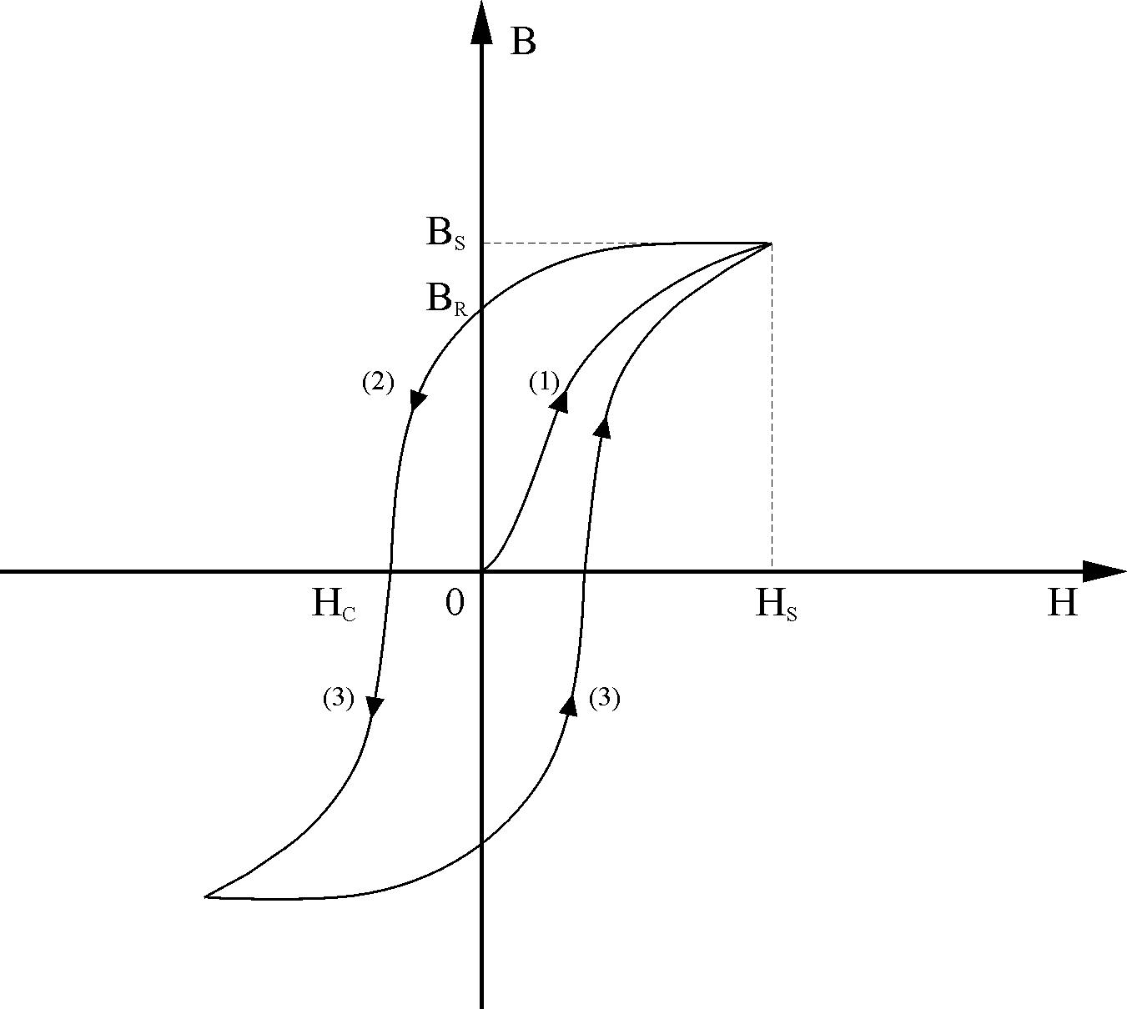

Rys. 1. Charakterystyki obrazujące właściwości magnetyczne ferromagnetyków
Na rysunku rys. 1. możemy wyróżnić następujące cykle magnesowania:
1. Charakterystyka pierwotnego magnesowania
2. Krzywa odmagnesowania
3. Pełna pętla histerezy magnetycznej
Charakterystyka pierwotnego magnesowania - jest krzywą powstająca przy pierwszym magnesowaniu danego materiału, biegnąca od punktu (0;0) do punktu (H_{S};B_{S}).
B_{S} – indukcja nasycenia; jest największą możliwą do uzyskania w materiale indukcją. Dalsze zwiększanie natężenia pola H nie zwiększa indukcji materiału.
H_{S} – natężenie nasycenia; jest natężeniem pola magnetycznego, dla którego występuje indukcja nasycenia.
Krzywa odmagnesowania - jest to krzywa powstająca przy zaniku zewnętrznego pola magnetycznego biegnąca od punktu (H_{S} ;B_{S}), aż do punktu (H_{C};0) poprzez punkt (0;B_{R}).
H_{C} – natężenie koercji (natężenie powściągające); jest natężeniem pola magnetycznego przy którym indukcja jest równa zeru.
B_{R} – remanencja (pozostałość magnetyczna); jest indukcją szczątkową materiału namagnesowanego do stanu nasycenia, a następnie odmagnesowanego poprzez zmniejszenie pola zewnętrznego.
Pętla histerezy magnetycznej - jest to krzywa przedstawiająca pełny cykl namagnesowania i odmagnesowania materiału uprzednio namagnesowanego.
3. Przenikalność magnetyczna µ
Każdy materiał można scharakteryzować pod względem jego reakcji na zewnętrzne pole magnetyczne. Do opisu właściwości magnetycznych materiałów wygodnie jest używać pojęcia przenikalności magnetycznej. Wśród fundamentalnych stałych fizycznych systemu jednostek występuje przenikalność magnetyczna próżni µ_{o} - służąca do opisu zjawisk elektrodynamicznych. W oparciu o nią definiuje się przenikalność magnetyczną materiału µ, która określa wpływ materiału na zmianę pola magnetycznego:
µ = µ_{r} µ_{o}
w zależności: µ_{o} = 4 π 10⁻⁷ [A/m] , µ_{r} – przenikalność względna materiału.
Przenikalność względna materiału µ_{r} informuje ile razy przenikalność materiału jest większa od przenikalności magnetycznej próżni.
Dla materiałów para- i diamagnetycznych indukcja pola magnetycznego i natężenie tego pola są związane liniową zależnością B =µ_{r}µ_{o}H, a ich przenikalność względna jest bliska 1. Np. powietrze jest paramagnetykiem o μ_{r} = 1,00000036 , zaś woda - diamagnetykiem o μ_{r} = 0,999991.
Dla materiałów ferromagnetycznych przenikalność względna przyjmuje wartości znacznie większe od 1 , a ze względu na przebieg krzywej magnesowania zależność pomiędzy B i H jest nieliniowa, gdyż ich przenikalność ulega bardzo dużym zmianom. Np. określony typ blach transformatorowych (stop żelazokrzemowy) ma przenikalność początkową - 900, a maksymalną – 7500. Największą przenikalnością charakteryzują się stopy żelazoniklowe, zwane permalojami. Np. superpermaloje maja przenikalności większe od 10⁶.
Wymienione wyżej materiały nazywamy miękkimi. Oprócz dużej przenikalności mają małą wartość H_{C}, a zatem wąski obieg histerezy oraz małe straty spowodowane histerezą magnetyczną. Stosowane są do wzmacniania strumienia magnetycznego w maszynach elektrycznych, transformatorach, przekaźnikach, elektromagnesach, itp. urządzeniach elektrycznych.
Drugi rodzaj materiałów magnetycznych nazywamy twardymi. Wykonywane z nich magnesy trwałe służą do wytwarzania pola magnetyczne m.in. w przyrządach pomiarowych i małych maszynach elektrycznych. Materiały te charakteryzują się dużymi wartościami H_{C} i B_{R}, a stąd mają dużą wewnętrzna energią magnetyczną. Na ich właściwości nie wpływają zmiany temperatury i czas.
4. Metoda badań materiałów magnetycznych miękkich
W pomiarów właściwości magnetycznych blach elektrotechnicznych najczęściej stosowany jest tzw. aparat Epsteina. Próbka do aparatu składa się z czterech wiązek pasków blach długości 28 cm i szerokości 3 cm. Dwie wiązki powinny składać się z pasków ciętych wzdłuż kierunku walcowania blachy,
a drugie dwie – w poprzek.
Aparat stanowi cztery jednakowe cewki ustawione w kwadrat, z nawiniętymi równomiernie dwoma uzwojeniami. Poszczególne uzwojenia cewek są połączone szeregowo, tworząc uzwojenie magnesujące i uzwojenie pomiarowe aparatu. Do cewek włożone są wiązki pasków, końcami połączonymi na zakładkę i odpowiednio ściśnięte. W tak ukształtowanym magnetowodzie, wynikiem przepływu prądu przez cewki magnesujące, jest wytwarzane pole magnetyczne. Zmienny strumień magnetyczny indukuje
w uzwojeniu pomiarowym napięcie, wykorzystywane m.in. do wyznaczenia w próbce indukcji magnetycznej. Struktura aparatu Epsteina stanowi więc transformator pracujący w stanie nieobciążonym,
o wymuszonym prądzie w uzwojeniu pierwotnym (magnesującym). Wykorzystanie aparatu w różnych układach pomiarowych pozwala wyznaczyć większość parametrów materiałów magnetycznie miękkich.
Przygotowanie i realizacja pomiarów z aparatem Epsteina podlega ścisłym unormowaniom (norma IEC 60404-2: 1996 Magnetic materials – Part 2: Methods of measurement of the magnetic properties of electrical steel sheet and strip by means of an Epstein frame). Norma, ustalając sposób przygotowania próbki i metodę pomiarowa, pozwala uzyskiwać na tyle wiarygodne pomiary, że mogą być porównywane z wynikami badań innych laboratoriów.
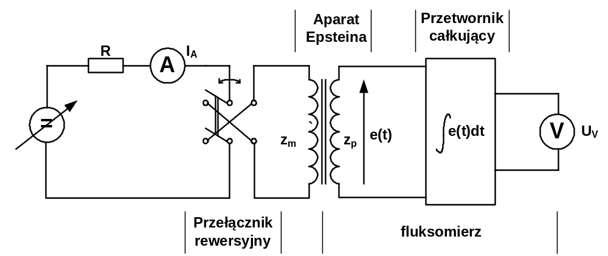5. Układ pomiarowy z aparatem Epsteina do wyznaczenia metodą statyczną charakterystyki magnesowania blach elektrotechnicznych

Rys.2. Układ pomiarowy do wyznaczania charakterystyki magnesowania
Pomiary polegają na wykonaniu serii pomiarów natężenia pola magnetycznego i indukcji magnetycznej występującej w badanej próbce, zaczynając je od stanu nasycenia próbki, a kończąc na bardzo małych polach. Przed każdym pomiarem należy kilkakrotnie wykonać rewersję prądu magnesującego –
w celu ustabilizowania pola magnetycznego próbki.
Wartości H i B uzyskuje się na drodze pomiarów pośrednich, mierząc amperomierzem prąd w obwodzie z uzwojeniem magnesującym oraz woltomierzem - napięcie na wyjściu przetwornika całkującego, powstające wynikiem wykonaniu czynności zmiany kierunku prądu magnesującego.
Możliwość pomiaru H wynika z prawa Ampera: 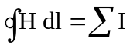. Przyjmując, że cały strumień magnetyczny zamyka się w próbce i jest jednakowy w jej przekroju, to H l_{śr} = z_{m} I_{A}.Czyli:
H = z_{m} I_{A} / l_{śr},
gdzie l_{śr}- średnia droga strumienia w próbce.
Możliwość pomiaru B wynika z prawa indukcji elektromagnetycznej: 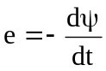 (tutaj: ψ - strumień magnetyczny skojarzony z obwodem elektrycznym).
Dla aparatu Epsteina jest: ψ = z_{p} s B, gdzie s jest polem przekroju poprzecznego próbki.
Rozdzielając w prawie indukcji zmienne i obustronnie je całkując, uzyskuje się
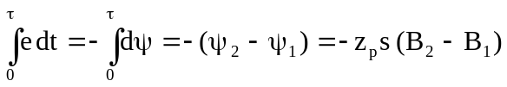
Przy wykonywaniu rewersji prądu jego wartość nie ulega zmianie (I₂ = -I₁), więc też B₂ = -B₁, i
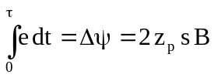
Ostatecznie 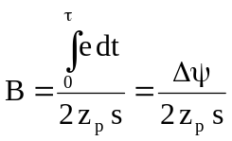.
Ostatnia zależność dowodzi możliwości wyznaczenia w próbce indukcji magnetycznej (metodą pomiaru scałkowanego) impulsu napięcia, który powstaje w uzwojeniu pomiarowym po wykonaniu rewersji prądu magnesującego. Jeżeli przetwornik całkujący jest wyskalowany, tzn. znana jest jego stała przetwarzania c_{ψ} = Δψ / U_{V}, to wskazania woltomierza są proporcjonalne do wartości indukcji magnetycznej w próbce.

6. Tablice pomiarów i opracowanie wyników
Tab. 1. Wyniki pomiarów i obliczeń charakterystyk Β=f(H) i μ_{r} = f(H)
Lp. | Pomiary prądu magnesującego |  |  | Pomiary napięcia wyjściowego  strumieniomierza |  |  |  |  |  | Wyniki pomiarów  (wyznaczone dla p=0,95)
Lp. | I_{z} | I_{A} | u_{r} I | U_{z} | c_{v} | α | U_{V} | u_{r}U | c_{ψ} | H |  | B |  | μ_{r}
 |  |  |  |  |  |  |  |  |  | H  ±U(H) | U_{r}(H) | Β  ±U(Β) | U_{r}(B) | μ_{r} ±U(μ_{r}) | U_{r}(μ_{r})
Lp. | mA | mA | % | V | V/  dz | dz | V | % | mWb/V | A/m | % | T | % | - | %
1
2
3
4
5
6
7
8

Wzory obliczeniowe:
- natężenie pola magnetycznego 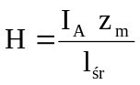,
gdzie: 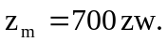; 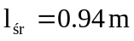 (wartość przyjęta arbitralnie),
- indukcja magnetyczna (maksymalna) 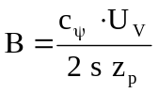, 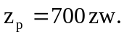
- efektywne pole przekroju próbki - oblicza się z pomiarów masy próbki i jej gęstości:
ponieważ 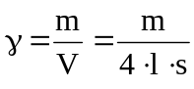 , to 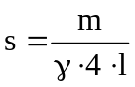
Znajdująca się w aparacie Epsteina próbka blach prądnicowych ma następujące dane:

m = (1048 ± 1)g – całkowita masa próbki
l = (300,0 ± 0,5)mm – długość pojedynczego paska blachy
γ = (7,67 ± 0,01) g/cm³ – gęstość blach z zawartością 3% Si
Uwaga: Podane wartości określone są dokładnościami granicznymi.

- przenikalność magnetyczna względna 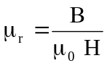, gdzie: 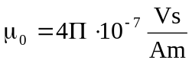

Tab. 2. Wyznaczenie niepewności standardowej typu A dla pojedynczego pomiaru w punkcie pomiarowym:
I_{A} = .... ..... mA, c_{ψ} = .... ..... mWb/V.
Lp. | α_{V,i}  dz | α_{V,i} -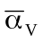  dz | (α_{V,i} -)²  dz² | u_{A}(α_{V,i})  dz | u_{r,A}(α_{V,i})  %
1  2  .  .  .  .  .  . |  |  |  | ............. | ...........

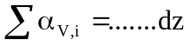 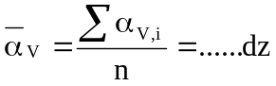 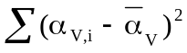= ....... dz²
W tablicy: u_{A}(α_{V,i}) = 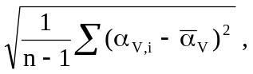 u_{r,A}(α_{V,i}) =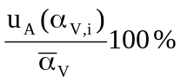
Obliczenia niepewności: U(H), U(B), U(μ_{r})
Wyniki zrealizowanych pomiarów obciążone są głównie błędami aparaturowymi oraz błędami przypadkowymi – objawiającymi się niepowtarzalnością wskazań woltomierza mierzącego napięcie wyjściowe przetwornika całkującego. Błędy przypadkowe można zmniejszyć poprzez staranne zerowanie przetwornika całkującego i wykonanie przed każdym pomiarem czynności stabilizujących pole w próbce.
Jak wiadomo, wpływ błędów przypadkowych na wyniki pomiarów można ocenić poprzez wielokrotne powtórzenia pomiarów dla każdego punktu pomiarowego, co w przypadku wyznaczania charakterystyki wymaga znacznego wydłużenia czasu pomiarów. Zajęcia laboratoryjne nie pozwalają na tak czasochłonne pomiary, niemniej już wykonanie serii pomiarów dla pojedynczego punktu pomiarowego pozwala wyciągnąć wnioski o niepewnościach typu A.
Z oceny odczytów wynika, że ich niepowtarzalność wzrasta wraz ze wzrostem czułości fluksomierza. W związku z tym, szacowanie niepewności typu A powinno być wykonane dla punktu pomiarowego z nastawą dużej czułości fluksomierza.

Niepewności pomiaru H:
- niepewność standardowa pomiaru H wynika z klasy amperomierza (z_{m} i l_{śr} nie wnoszą błędów):
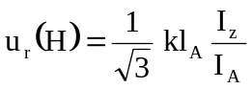;
niepewność rozszerzona ma współczynnik rozszerzenia 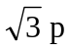 .
Niepewności pomiaru B:
- niepewność typu A: u_{r,A}(B) = u_{r,A}(α_{V,i})

- niepewność standardowa typu B: 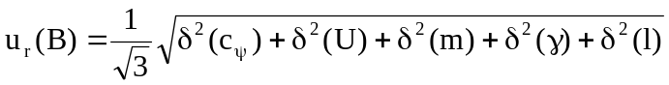,
gdzie: δ(c_{ψ}) = 1%, δU = 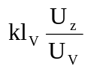
Pamiętaj! W obliczaniu niepewności łącznej jej składowe o wartościach dziesięciokrotnie mniejszych od pozostałych niepewności mogą być pominięte.

- niepewność łączna: u_{r,AB}(B) = 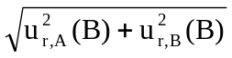
- niepewność rozszerzona dla p=0,95 ma współczynnik rozszerzenia 2.
Niepewności pomiaru μ_{r}:
- niepewność standardowa pomiaru μ_{r}: 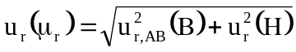
- niepewność rozszerzona jw.

W sprawozdaniu należy zamieścić wykresy 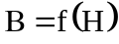 i 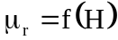, wykonane na jednym rysunku o wielkości co najmniej równej połowie strony.
Z wykresów wyznaczyć i podać we wnioskach indukcję nasycenia B_{S} i natężenie nasycenia H_{S}. Wartość B_{S} wyznacza punkt charakterystyki magnesowania, w którym krzywa przechodzi w prostą, czyli mówiąc popularnie „punkt poza kolanem charakterystyki”. Też wyznaczyć przenikalności: maksymalną μ_{r,max} i początkową μ_{r,o} - wynikające bezpośrednio z charakterystyki . Przenikalność μ_{r,o} wyznacza punkt pomiarowy dla minimalnego prądu magnesującego.
Obie charakterystyki powinny być obrazowane liniami „gładkimi”, interpolującymi punkty pomiarowe.

